Google Classroom (https://classroom.google.com/) – безкоштовний сервіс Google, за допомогою якого можна організувати дистанційне навчання з використанням сервісів Google (Диск, Форми, Документи, Таблиці, Презентації, Blogger, Youtube, Hangouts).

План-конспект уроку (9 клас)

Тема. Поняття про дисперсні системи. Колоїдні та істинні розчини. Суспензії, емульсії, аерозолі.

**Мета уроку:** сформувати в учнів уявлення про дисперсні системи, ознайомити з їх класифікацією, пояснити суть таких понять, як емульсія та суспензія, аерозоль; навчити розрізняти колоїдні та істинні розчини; розвивати критичне мислення, спостережливість та вміння аналізувати; виховувати екологічну свідомість учнів.

**Знаннєвий компонент:** знати такі поняття, як дисперсна система, колоїдні та істинні розчини, емульсії, суспензії, аерозолі; уміти класифікувати дисперсні системи, наводити їх приклади.

**Діяльнісний компонент:** розрізняти компоненти розчину, істинні та колоїдні розчини, використовувати здобуті знання та навички в побуті.

**Ціннісний компонент:** обґрунтувати значення дисперсних систем у природі та житті людини.

**Тип уроку:** комбінований.

**Базові поняття і терміни:** дисперсні системи, дисперсні фази, дисперсійні середовища, колоїдний розчин, золь, емульсія, суспензія, аерозоль.

Хід уроку

I Відеоконференція Google meet.

ІІ Організація класу. Мотивація навчальної діяльності Учням пропонується переглянути зображення та дати відповідь на питання, чи є щось спільне між зображеними на малюнках явищами, речовинами, процесами (рис. 1)?

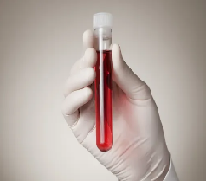 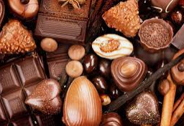

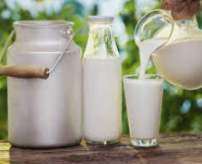 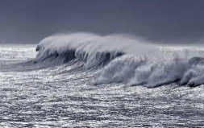

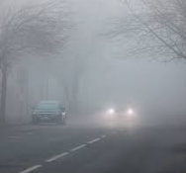 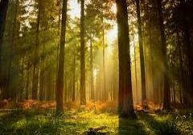

Рисунок 1 – Речовини, явища, процеси

ІІІ. Актуалізація опорних знань Переглянути відео за посиланням <https://cutt.ly/uF9rAfg> (2 хв)

IV. Вивчення нового матеріалу

Дисперсна система – це суміш, у якій дрібні частинки одного компонента рівномірно розподілені в об’ємі іншого. Складається дисперсна система з двох частин: дисперсної фази і дисперсійного середовища, між частинками якого розподілені частинки дисперсної системи. Дисперсні системи відрізняються за агрегатним станом складових, тобто дисперсної фази і дисперсійного середовища Зазвичай усі дисперсні системи складаються з двох і більше компонентів. Однак існують і цікаві виключення.

Переглянути відео за посиланням:

<https://cutt.ly/UF9r6VP> (2 хв. 50 с.)

Дати відповідь на певні питання:

* Чи існує така дисперсна система, у складі якої лише 1 компонент?

На висоті 300 км над поверхнею Землі повітря немає, але там є часточки зоряного пилу, завислі у вакуумі, тобто ні в чому. Ось такі цікаві парадокси дарує нам природа.

Згадаємо поняття «емульсія» і «суспензія». Ми їх згадували при класифікації дисперсних систем і, впевнена, ви зараз зможете привести приклади.

Емульсія – дисперсна система, що складається із двох взаємно нерозчинних рідин.

Суспензія – дисперсна система, у якій дисперсною фазою є тверді частинки, що розподілені в об’ємі рідкого дисперсійного середовища

* Якщо скаламутити розчин глини у воді, чи постійно вода залишатиметься каламутною? (Ні, глина з часом осідає)
* Молоко, що являється емульсією і включає завислі крапельки жиру, при тривалому зберіганні у холодильнику залишатиметься без змін? (Ні, на поверхні молока з’явиться шар вершків)

До характерних властивостей емульсій і суспензій відноситься їх нестійкість і руйнування через певні проміжки часу.

Саме тому інструкції до деяких лікарських препаратів, різних косметичних засобів, містять надпис «збовтати перед застосуванням!». Додумайте «Для чого це потрібно?».

Крім суспензій та емульсій серед дисперсних систем зустрічаються золі або колоїдні розчини. Це тонкодисперсні системи (розмір частинок дисперсної фази в них знаходиться межах від 1 нм до 100 нм). Це значить, що частинки у колоїдах більші за іони чи молекули в істинних розчинах, проте менші за частинки у суспензіях. Просто, за допомогою зору важко відрізнити колоїдний та істинний розчини, адже ми не можемо побачити дуже дрібні частинки. З цією метою використовують світлові мікроскопи або один цікавий метод.

Перегляньте відео за посиланням <https://cutt.ly/KF9tzTh>

На відео ви спостерігали ефект Тіндаля (світловий конус у колоїдному розчині).

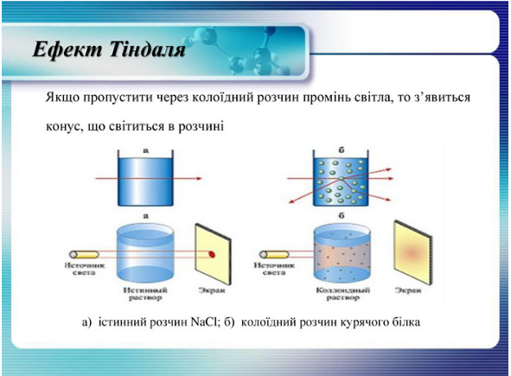

Рисунок 2 - Слайд презентації колоїдних розчинів, що показує ефект Тіндаля (<https://cutt.ly/8F9t19O> )

Цей метод допомагає відрізнити колоїдні розчини від істинних тому, що світлові промені оминають дуже маленькі часточки (йони, молекули, менші 1 нм), але розсіюються, потрапивши на великі перешкоди – частинки у дисперсній фазі колоїдів. Таке явище ви спостерігали у запилених темних кімнатах, де світло розсіюється, потрапивши на пил. Таким чином можна перевіряти запиленість приміщень, у яких ви знаходитесь.

Колоїдні розчини дуже поширені унікальні і незвичайні системи. Хімік Жуков називав ходячим колоїдом людину тому, що цитоплазма клітин людського організму, як і деякі тканини – це золі. Золі з желеподібною структурою називають гелями. Гель для волосся, холодець, фруктове желе – це все колоїдні розчини. Перевірити їх можливо за допомогою прийому з ліхтариком.

V. Закріплення знань

Виконати тести (підготовлені мною) за посиланням <https://cutt.ly/KF9yieM> з використанням Google форми.

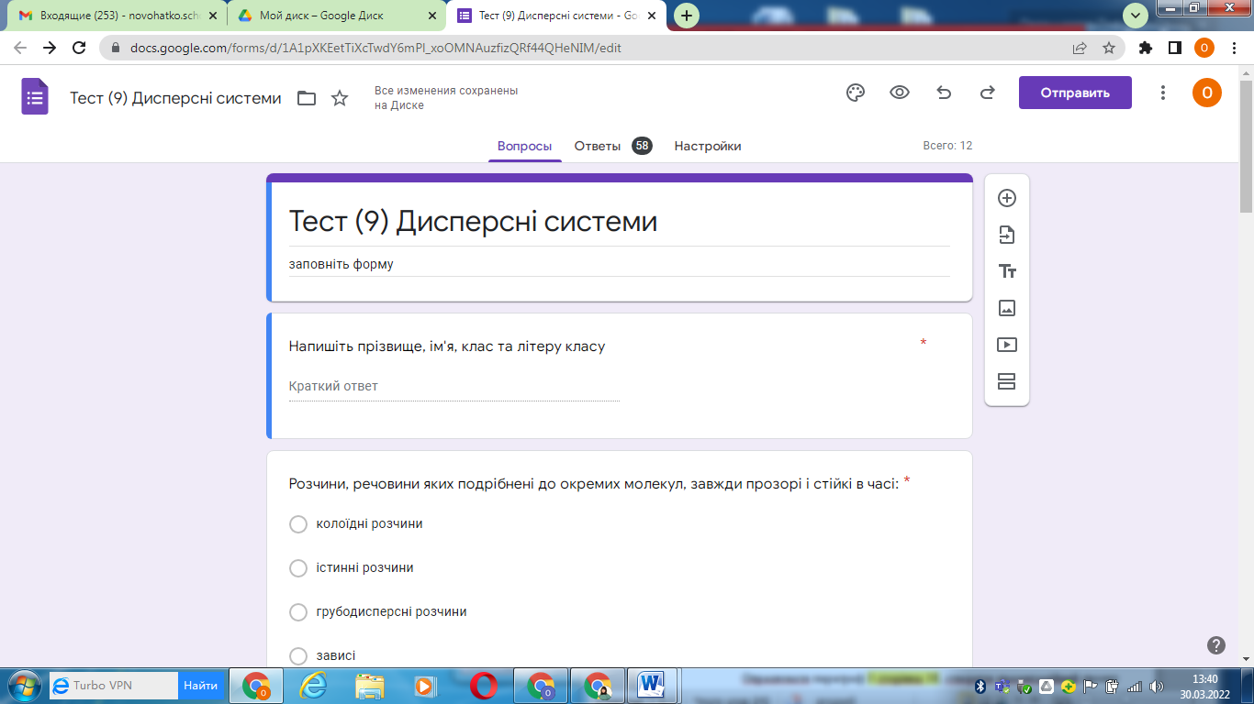

Перевірна робота з теми «Дисперсні системи»

VI. Рефлексія Учням пропонується скласти сенкан до слова «емульсія»/ «суспензія» / «аерозоль». Сенкан – вірш у п’ять рядків.

1. Перший рядок – тема, що є іменником («емульсія»).

2. Другий рядок – два прикметники до терміну.

3. Третій рядок – три дієслова пов’язані з темою.

4. Четвертий рядок – фраза, яка висловлює ставлення до теми.

5. Останній рядок – синонім до слова «емульсія» (іменник)

VII. Домашнє завдання

Опрацювати параграф 4 сторінка 19, створити відеоролик - домашній експеримент: виготовте в домашніх умовах колоїдні розчини (желе, кисіль, крохмаль для підкрохмалення білизни, холодець тощо), використавши потрібні для цього речовини, озвучивши послідовність ваших дій.

ВИКОРИСТАНІ ДЖЕРЕЛА

1. Гузенко О. М. Сучасні технології навчання хімії : метод. вказівки для студентів ф-ту хімії та фармації першого (бакалавр.) рівня освіти / О. М. Гузенко, О. М. Рахлицька, О. М. Чеботарьов. – Одеса : Одес. нац. ун-т ім. І. І. Мечникова, 2021. – 42 с.
2. Інтернет ресурси – посилання у тексті конспекту.